INDICAÇÃO Nº 108/2025

Indico ao Prefeito Municipal, Exmo. Sr. Lucas Gibin Seren, ao Departamento de Planejamento, Desenvolvimento Urbano e Obras, nos termos regimentais, que determine a construção de uma nova na estrada BBD-337 que liga e o distrito de Turvinia e a cidade de Pirangi.

JUSTIFICATIVA

A presente indicação tem como objetivo expor a necessidade urgente da construção de uma nova ponte que ligue o distrito de Turvinia à cidade de Pirangi. Atualmente, a ponte de madeira existente encontra-se interditada devido ao seu estado precário, representando um risco iminente para a segurança dos cidadãos que dependem desta via para suas atividades diárias.
- Segurança: A interdição da ponte de madeira foi uma medida necessária para evitar acidentes, porém, a ausência de uma infraestrutura segura e adequada compromete a mobilidade dos moradores e pode levar a situações de emergência sem alternativas rápidas e eficazes.
- Mobilidade e Acessibilidade: A ponte em questão é crucial para a conexão entre Turvinia e Pirangi, facilitando o deslocamento dos moradores para acesso a serviços essenciais como saúde, educação e comércio. A construção de uma nova ponte garantirá o direito à mobilidade segura e eficiente.
- Desenvolvimento Econômico: A nova ponte também desempenhará um papel vital no desenvolvimento econômico da região, promovendo o fluxo de mercadorias e incentivando o crescimento de atividades comerciais. Com uma infraestrutura robusta, haverá um aumento no investimento e na geração de empregos.
- Qualidade de Vida: A substituição da ponte de madeira por uma estrutura moderna e segura melhorará significativamente a qualidade de vida dos cidadãos, proporcionando um meio de transporte seguro e confiável, e evitando transtornos no dia a dia.
- Adicionalmente, sugiro que sejam buscadas parcerias público privado com as usinas da região, viabilizando a construção da ponte. Essas parcerias podem contribuir significativamente com recursos e apoio técnico, acelerando a execução do projeto e minimizando os custos para o município.
Diante dos argumentos expostos, solicitamos a atenção imediata para a viabilização deste projeto de construção da nova ponte, garantindo assim a segurança, acessibilidade e desenvolvimento contínuo da nossa comunidade.

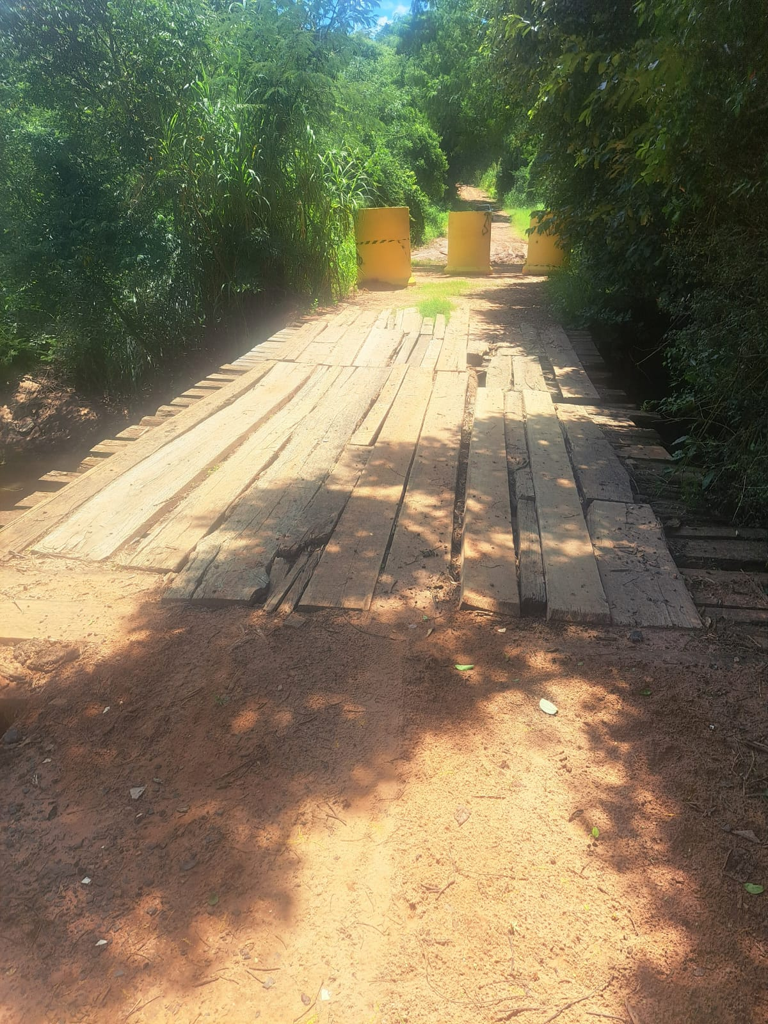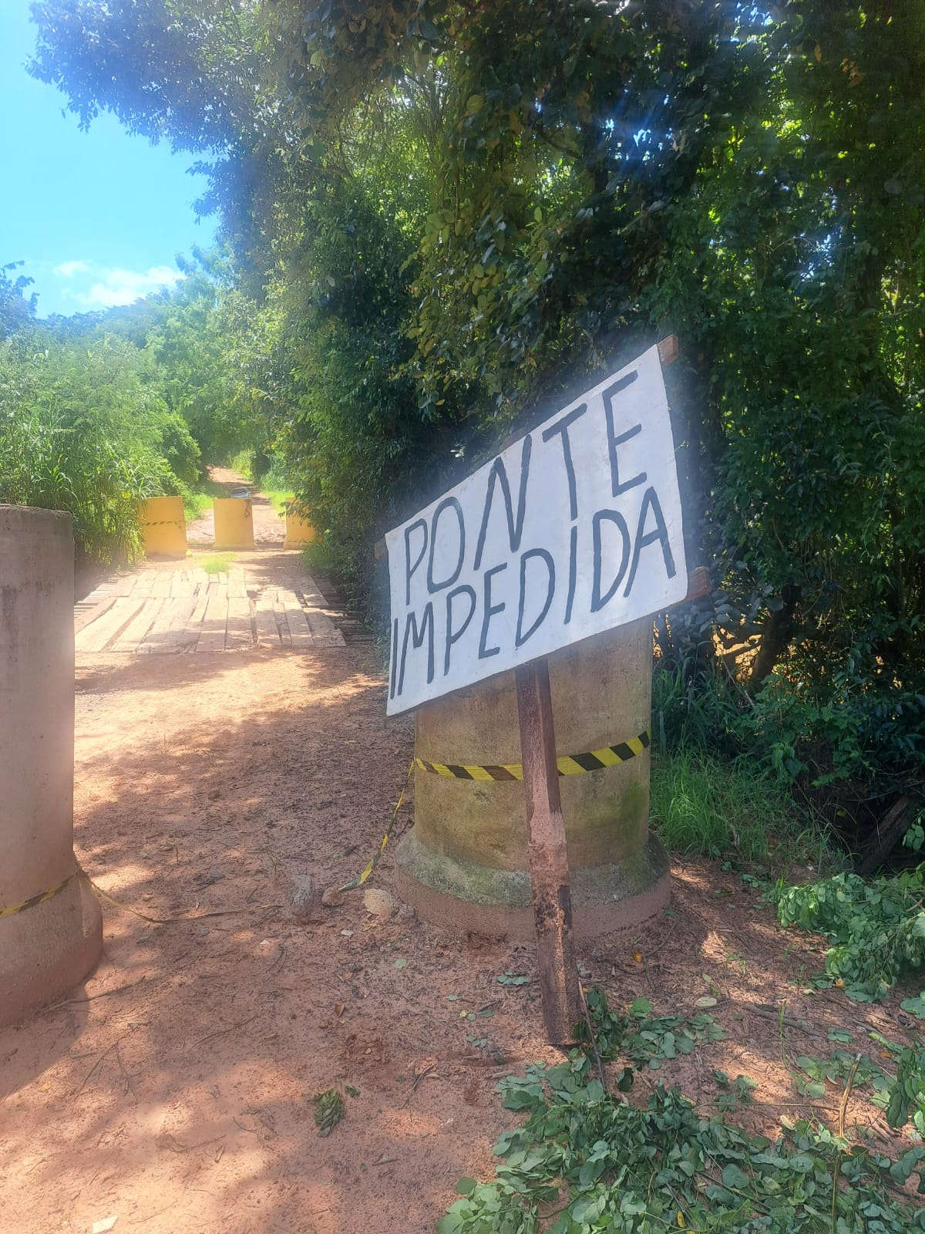

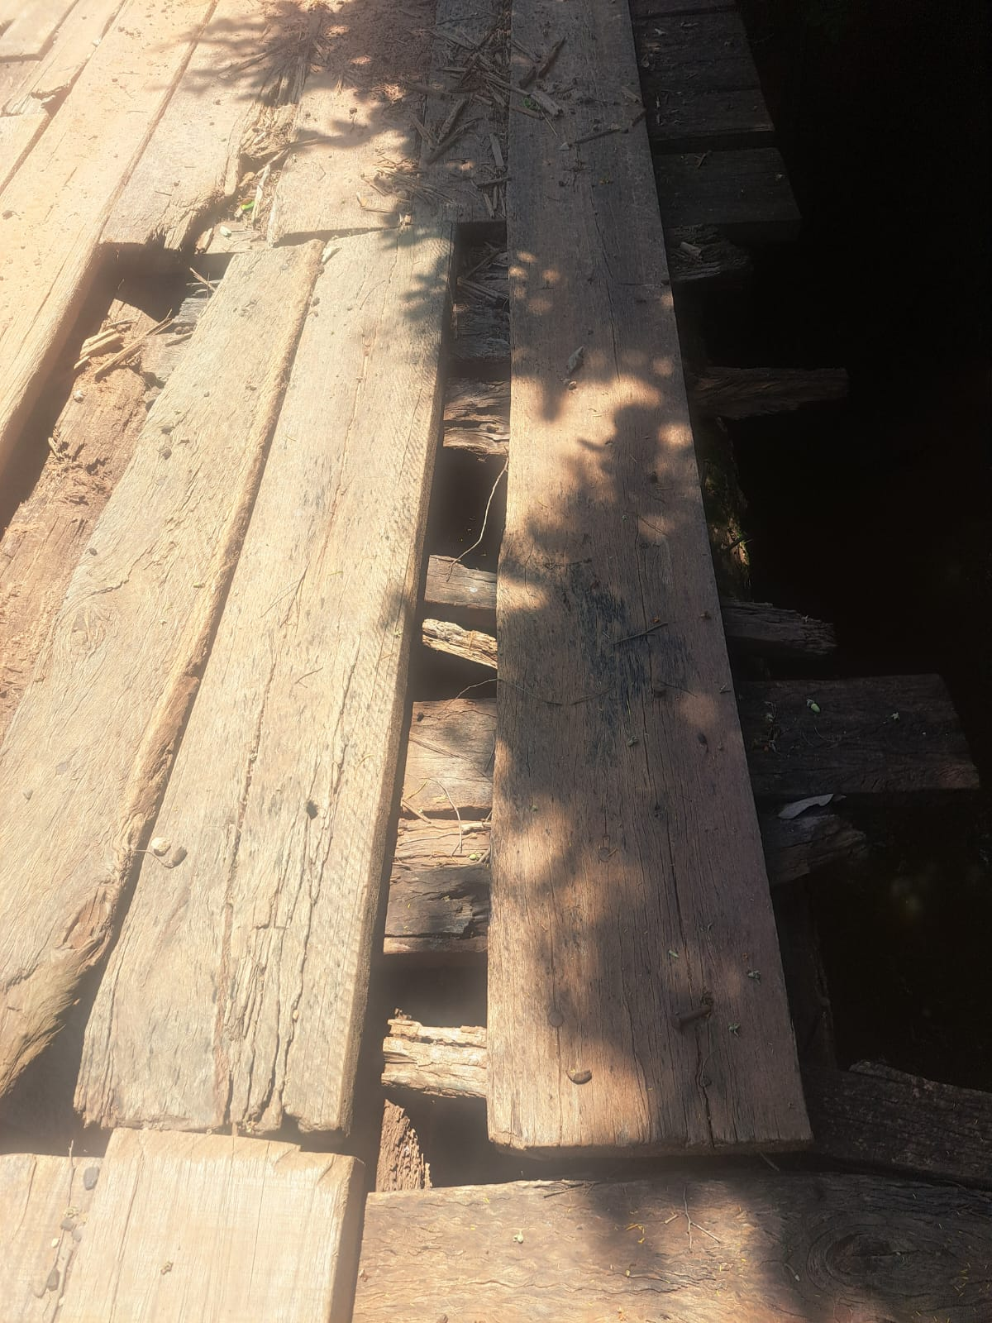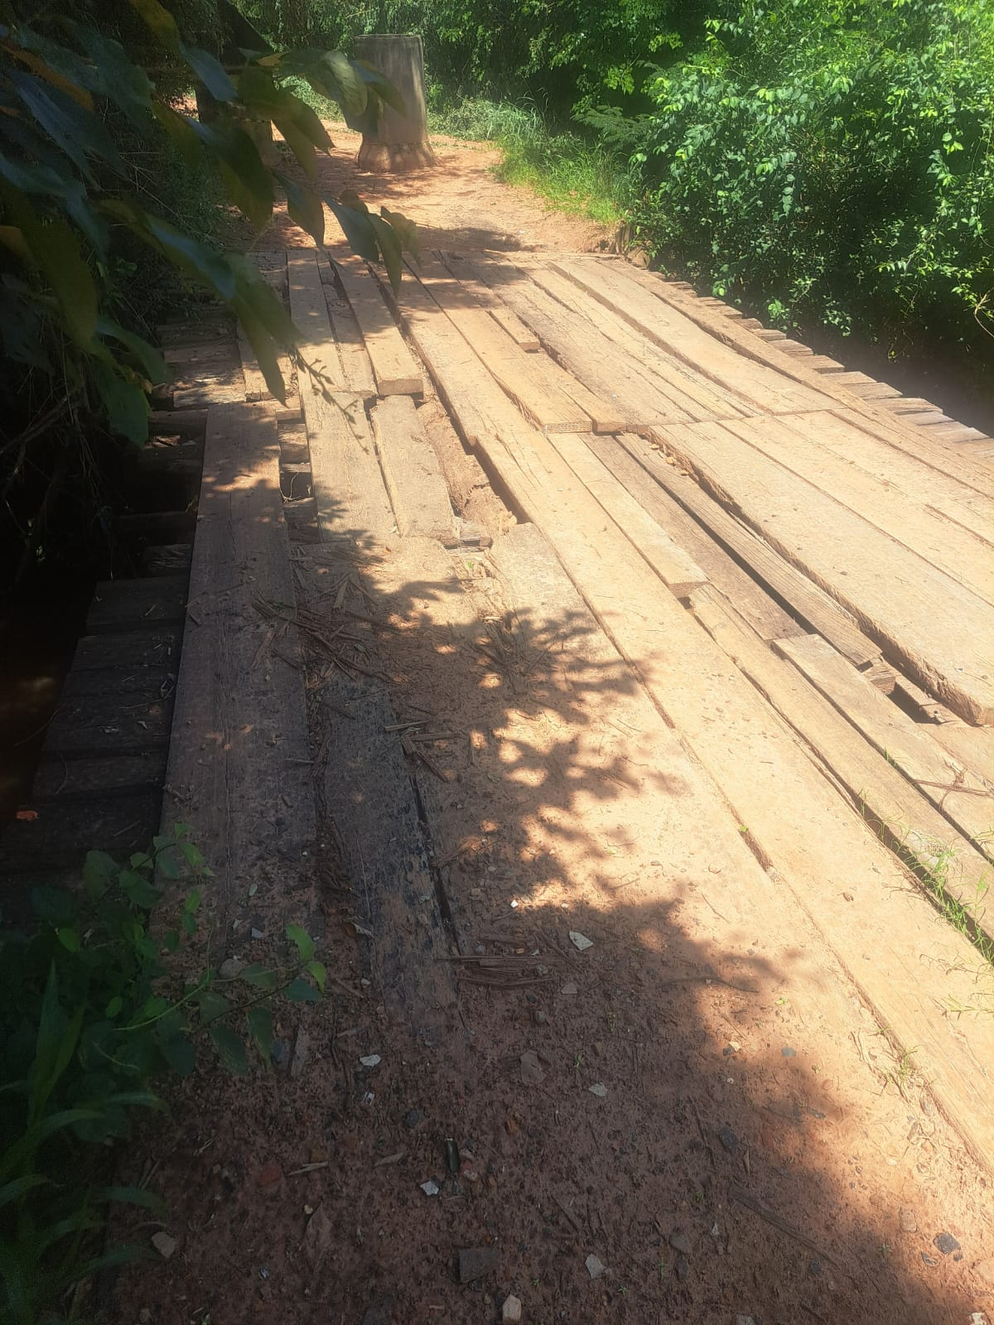

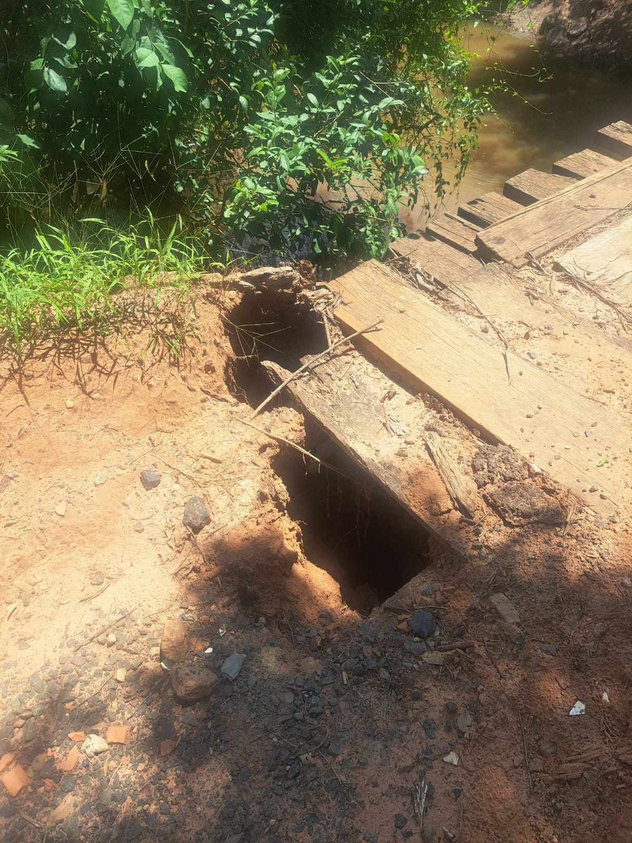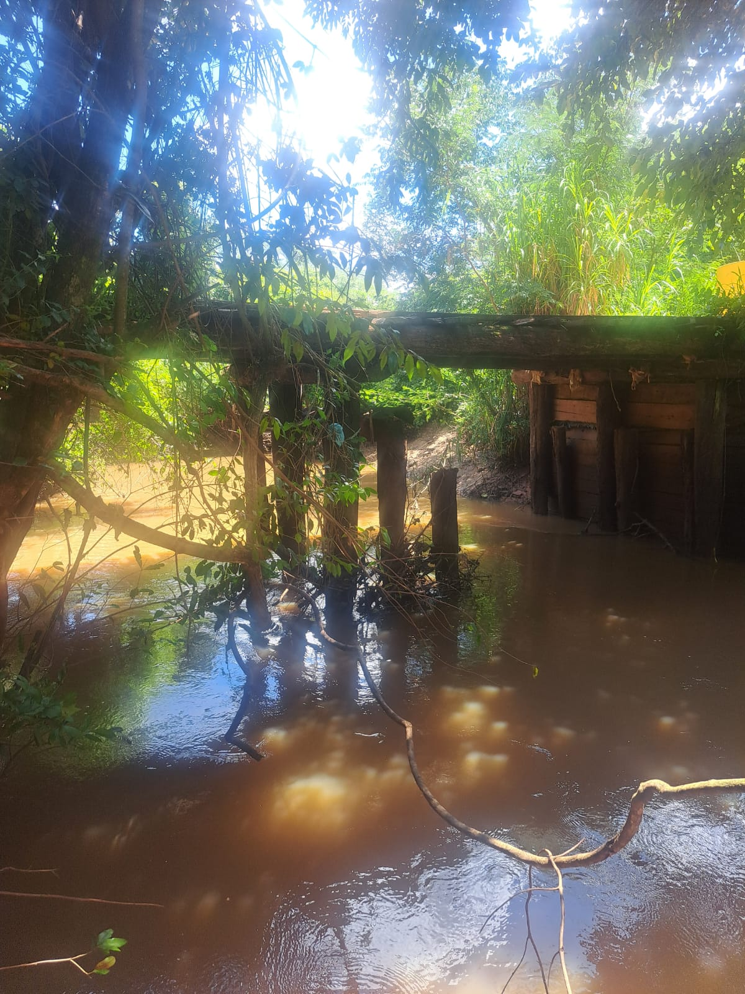

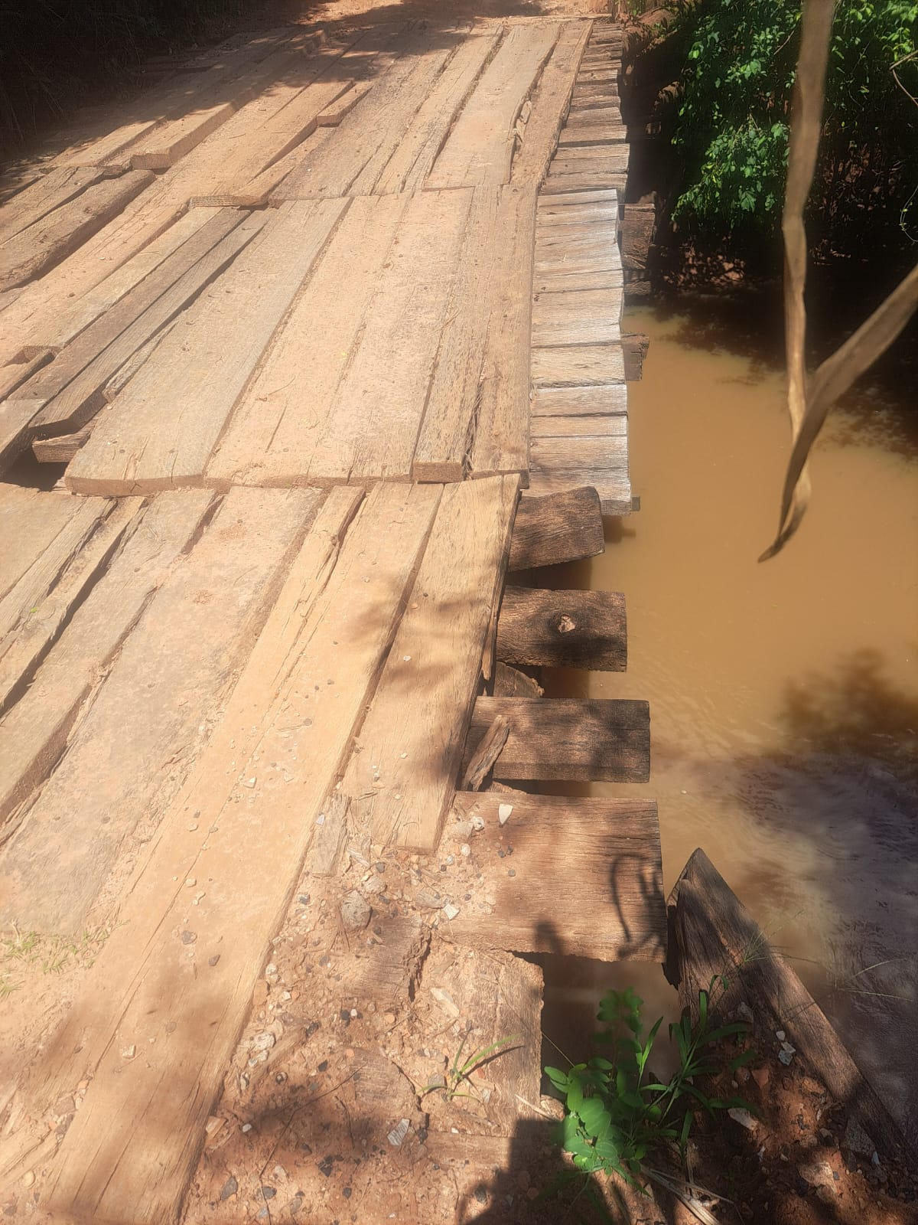

Paulo Bola Léo Munhoz
Vereador Líder do MDB Vereador - PODEMOS

Bebedouro, Capital Nacional da Laranja, 28 de janeiro de 2025.

